

Міністерство освіти і науки України

Національний технічний університет України

“Київський політехнічний інститут імені Ігоря Сікорського”

Факультет інформатики та обчислювальної техніки

Кафедра інформаційних систем та технологій

Лабораторна робота №5  
Проектування вбудованих систем

«ADC»

Варіант 17

Виконав Перевірив:

студент групи ІА–13: Гордієнко Н.Ю.

Окаянченко Д.О.

Київ 2025

**Мета роботи:** Навчитись працювати з сенсорами та периферією за допомогою ADC.

**Посилання на гітлаб-репозиторій:** <https://gitlab.com/david.okayach/designing-embedded-systems>.

## Хід роботи

1. Налаштуємо ADC інтерфейс:

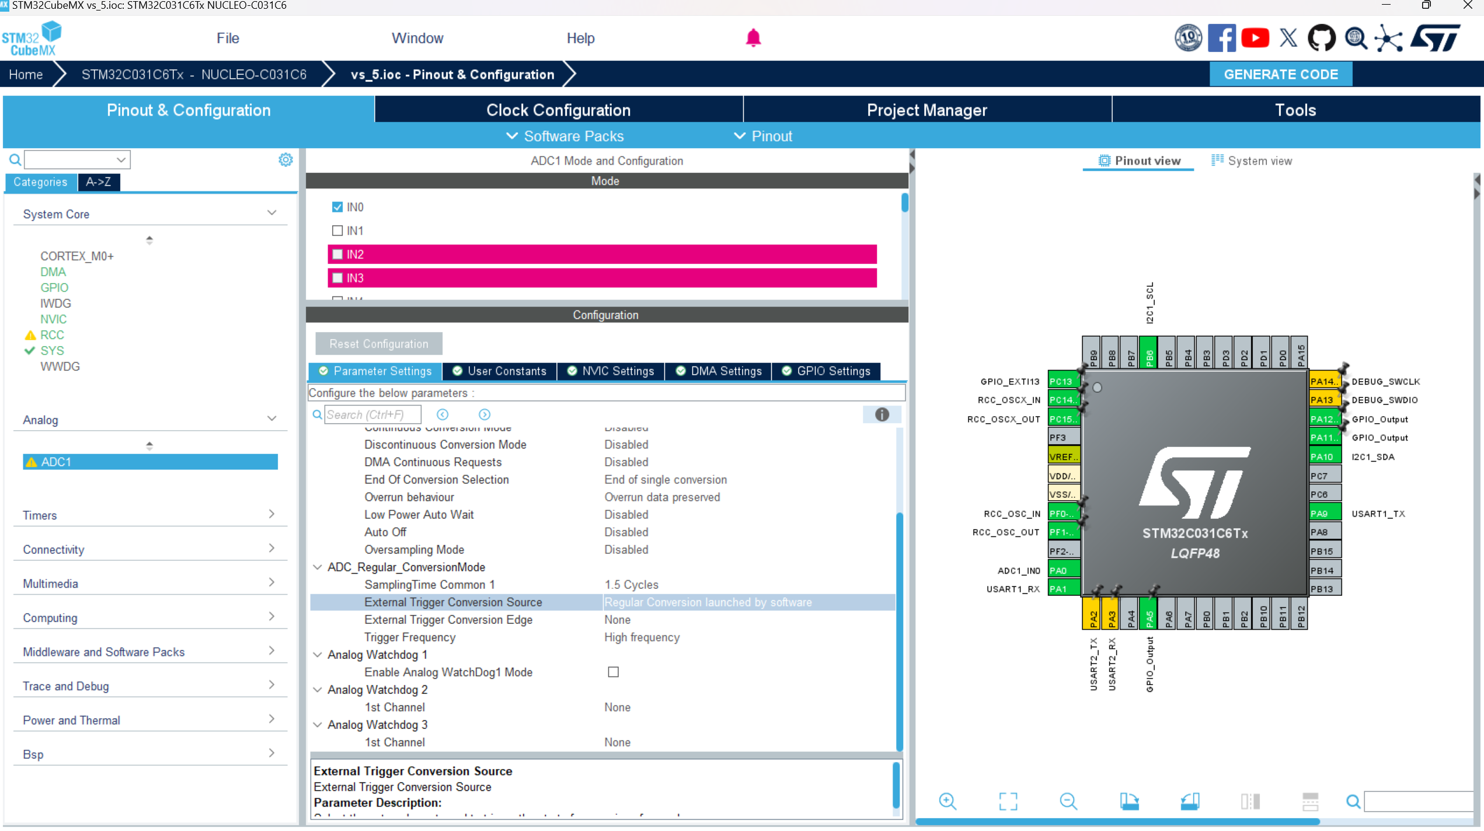

1. Додамо Potentiometer і напишемо програму вичитування його значення. Налаштуємо обробку значення і якусь реакцію (вивід на LCD дисплей, увімкнення LED, або надсилання через UART):

Додаємо потенціометр:

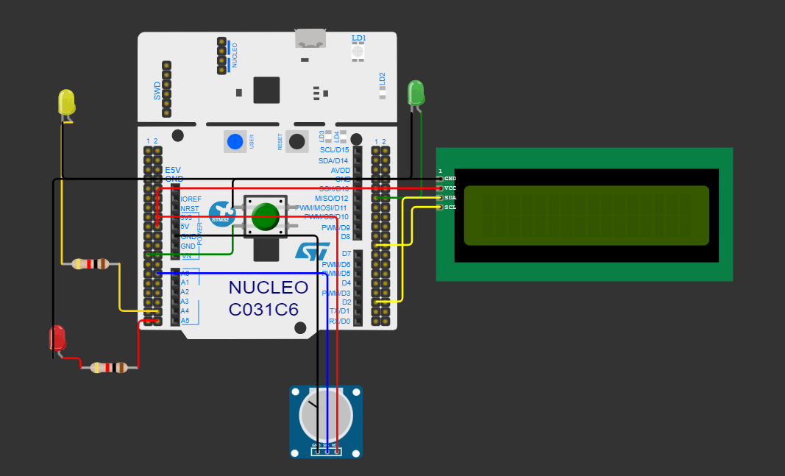

У тасці 2 створимо прийом даних від потенціометра так, щоб на LCD-дисплей виводилось число від 0 до 100 (мапимо значення, насправді воно знаходиться в межах від 0 до 4095) в залежності від значення потенціометра.

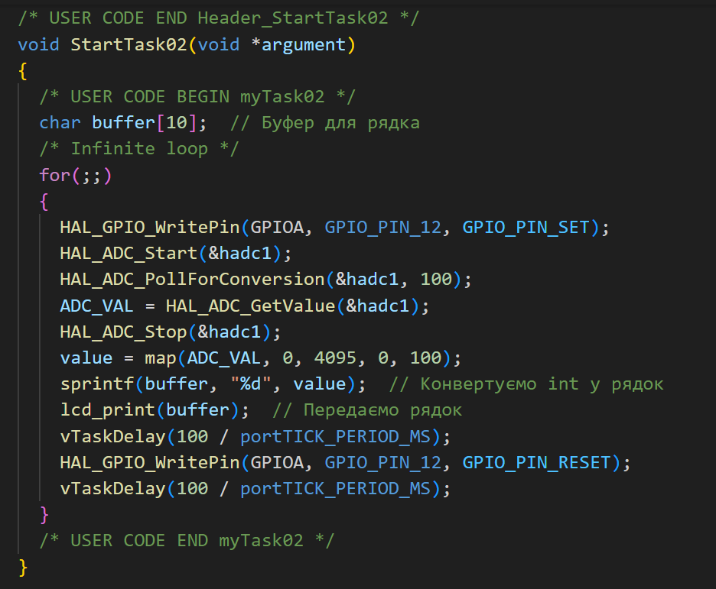

Таким чином отримуємо результат:

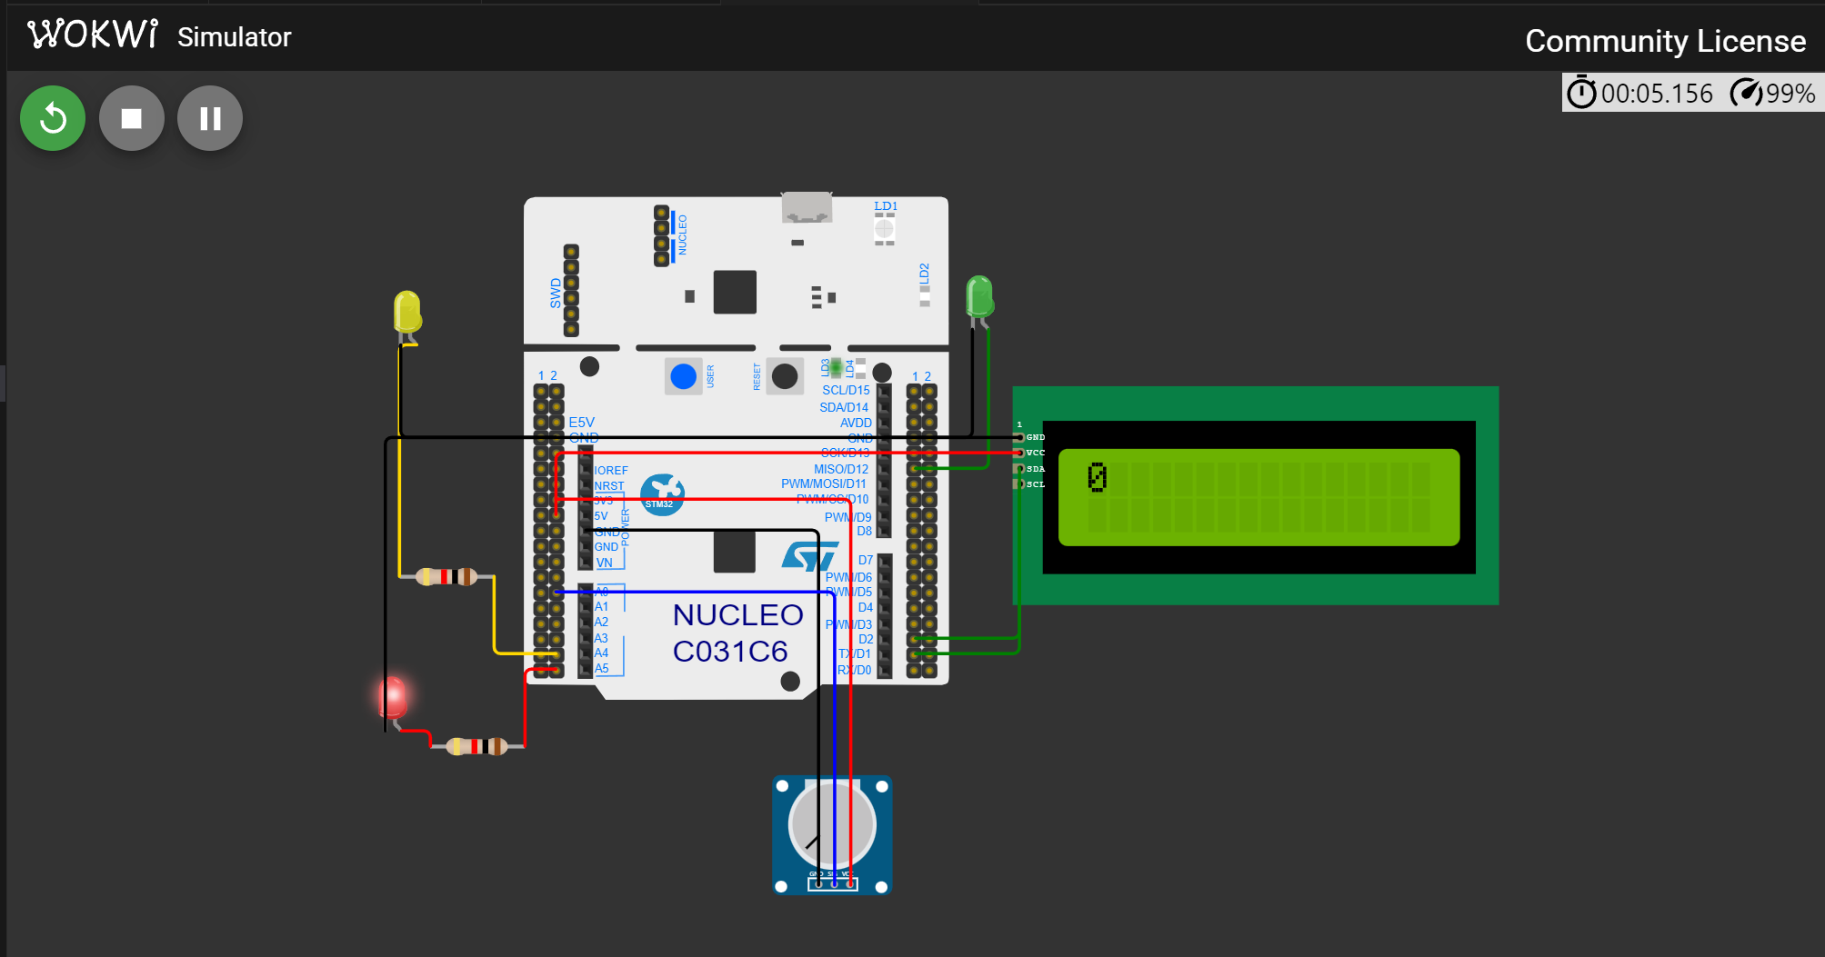

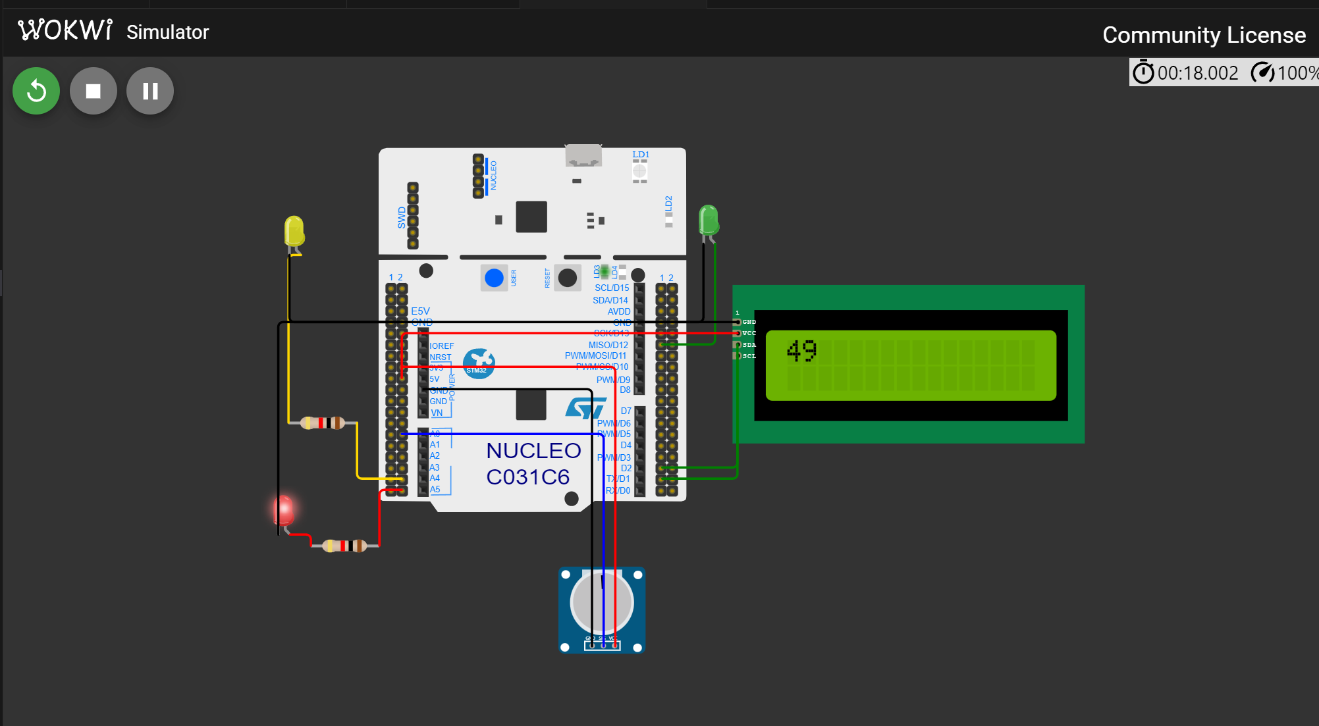

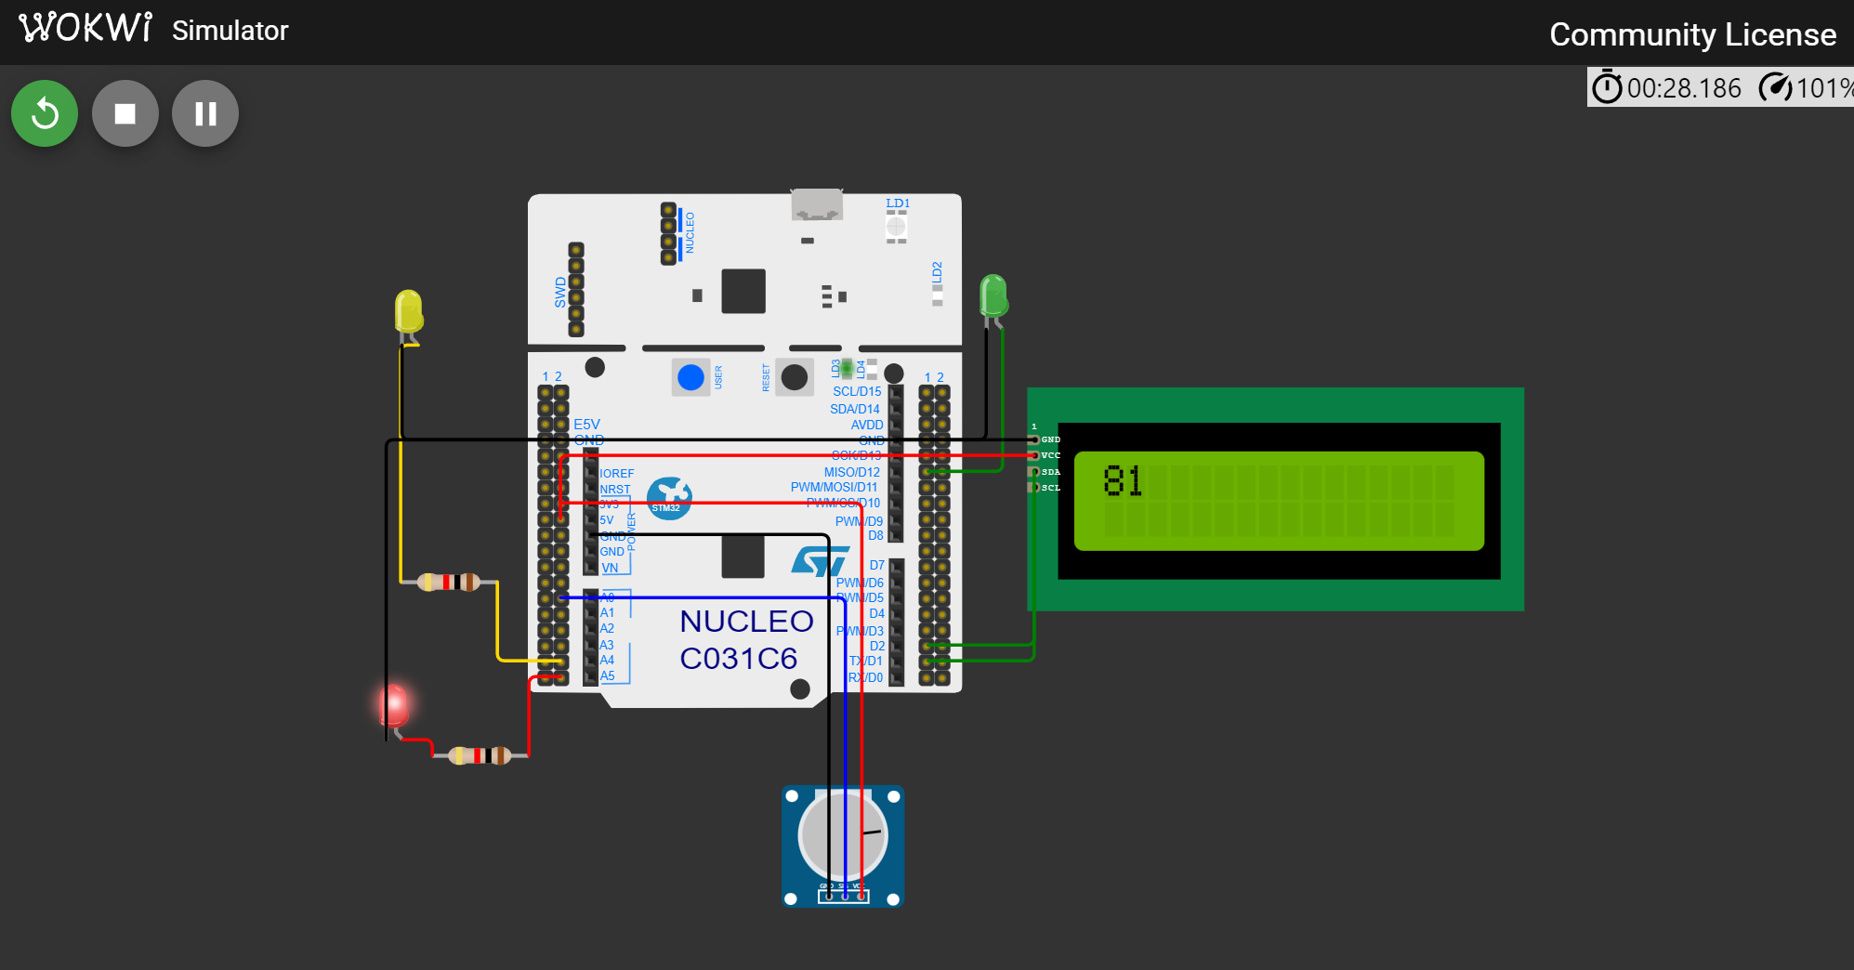

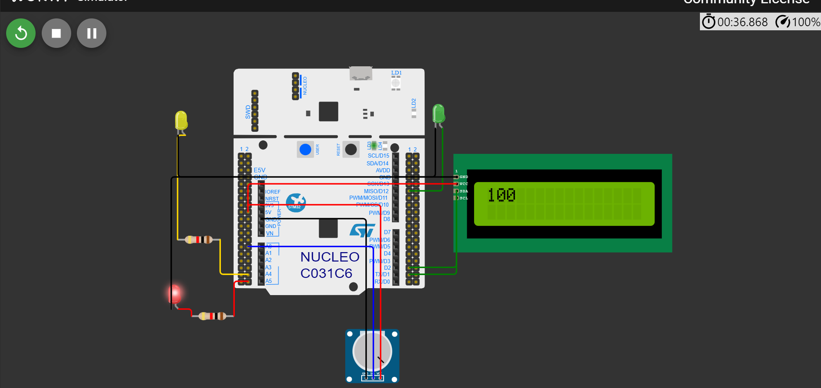

1. (додатково) створимо програму, яка буде використовувати якийсь інший ADC пристрій:

Оберемо для прикладу фоторезистор-сенсор. Додаємо на схему:

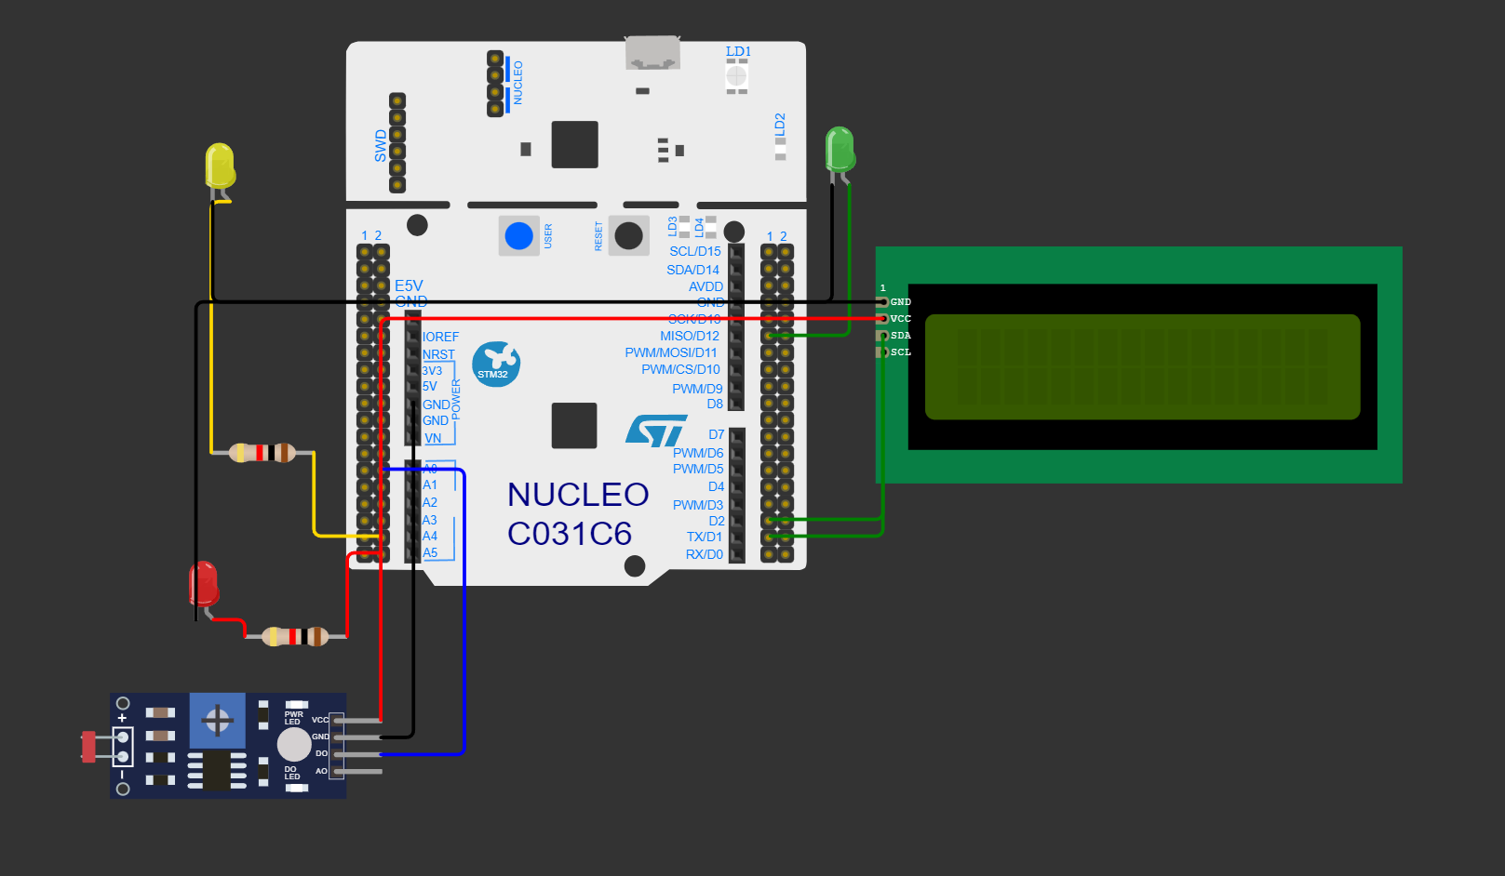

Код:

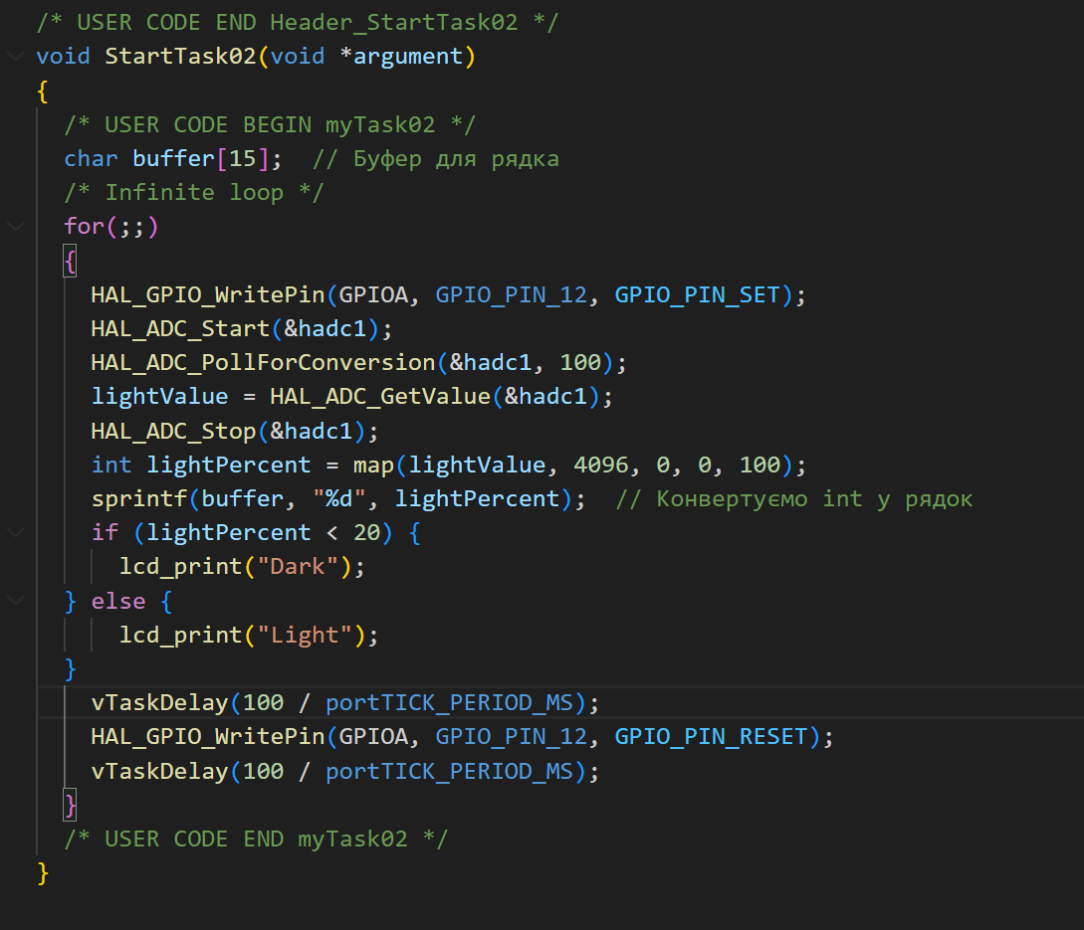

Результат: якщо буде меньше 100 люкс, то на LCD передається рядок «Dark», і якщо вище 100 люкс, то «Light»:

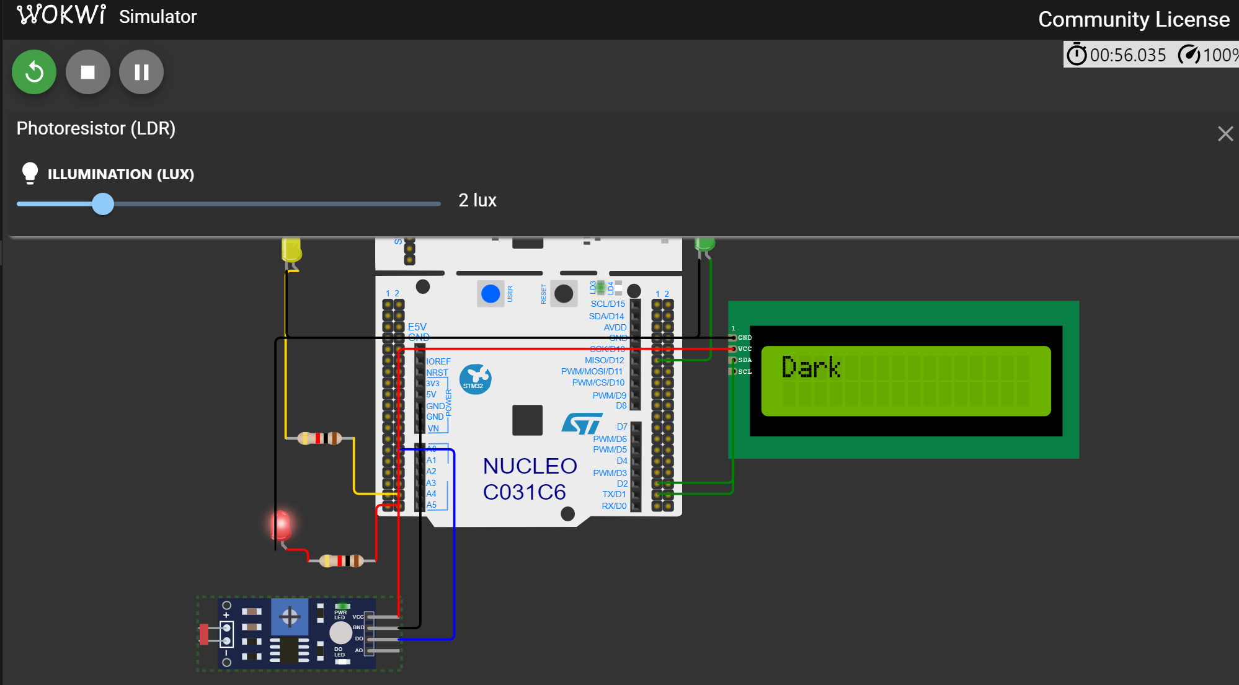

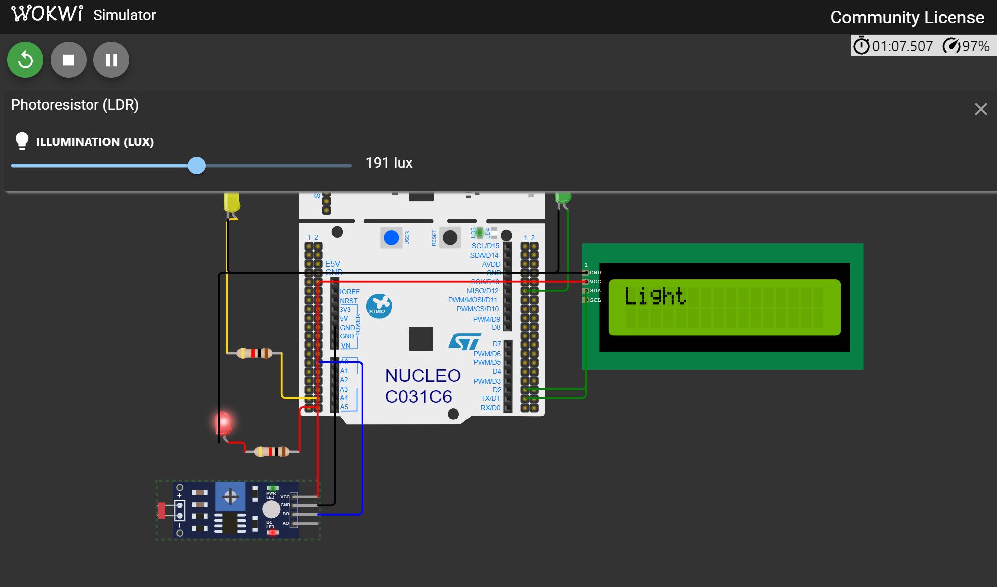

1. (додатково) опишемо, як обраний сенсор може бути корисний на практиці та в яких продуктах застосовуватись:

**Фоторезистор** – це електронний компонент, який змінює свій опір залежно від рівня освітлення. Коли на нього падає багато світла, його опір зменшується, а коли темно – навпаки, збільшується. Ця властивість дозволяє використовувати його в системах, які реагують на зміни освітлення. У схемі на зображенні фоторезистор підключений до аналогово-цифрового перетворювача мікроконтролера Nucleo C031C6. Контролер отримує аналоговий сигнал про рівень освітлення, конвертує його в цифровий формат і виводить дані на екран LCD. Також ці дані можуть використовуватися для автоматичного керування світлодіодом, який вмикається при недостатньому освітленні.

**У повсякденному житті** фоторезистори використовуються в системах автоматичного регулювання освітлення. Наприклад, вуличні ліхтарі можуть вмикатися ввечері, коли темніє, і вимикатися вранці при сході сонця. У розумних будинках датчики освітлення дозволяють регулювати яскравість ламп, створюючи комфортну атмосферу без необхідності ручного налаштування. Смартфони та ноутбуки також оснащені такими датчиками, що дає змогу автоматично підлаштовувати яскравість екрана відповідно до рівня навколишнього світла.

Фоторезистори знаходять застосування і в **безпекових системах**. Вони можуть реагувати на зміну тіні або рівня освітлення, що дозволяє використовувати їх у сигналізації, наприклад, для виявлення несанкціонованого проникнення в приміщення. Також їх застосовують у системах моніторингу для визначення відкриття дверей або вікон, коли змінюється рівень освітленості.

**У промисловості та автомобільній сфері** ці сенсори допомагають покращувати автоматизацію та безпеку. У сучасних автомобілях адаптивне освітлення може регулювати дальність фар залежно від навколишнього освітлення. У теплицях датчики світла дозволяють контролювати рівень освітлення для оптимального росту рослин. Завдяки простоті, низькій вартості та надійності фоторезистори залишаються важливим елементом у багатьох сферах електроніки та автоматизації.

**Висновок:** У ході лабораторної роботи було налаштовано інтерфейс ADC для роботи з аналоговими сенсорами. Було реалізовано зчитування значень з потенціометра та їх відображення на LCD-дисплеї у вигляді нормованого значення від 0 до 100. Крім того, у додатковому завданні було використано фоторезистор, який дозволив визначати рівень освітлення та реагувати на його зміну шляхом керування світлодіодом і відображенням відповідного повідомлення на екрані.

Отримані результати підтвердили правильність налаштування АЦП та обробки аналогових сигналів. Використання фоторезистора продемонструвало можливості автоматичного регулювання освітлення, що знаходить практичне застосування у системах "розумного дому", безпеки та автоматизації. Таким чином, лабораторна робота допомогла краще зрозуміти принципи роботи ADC та їхню роль у вбудованих системах.